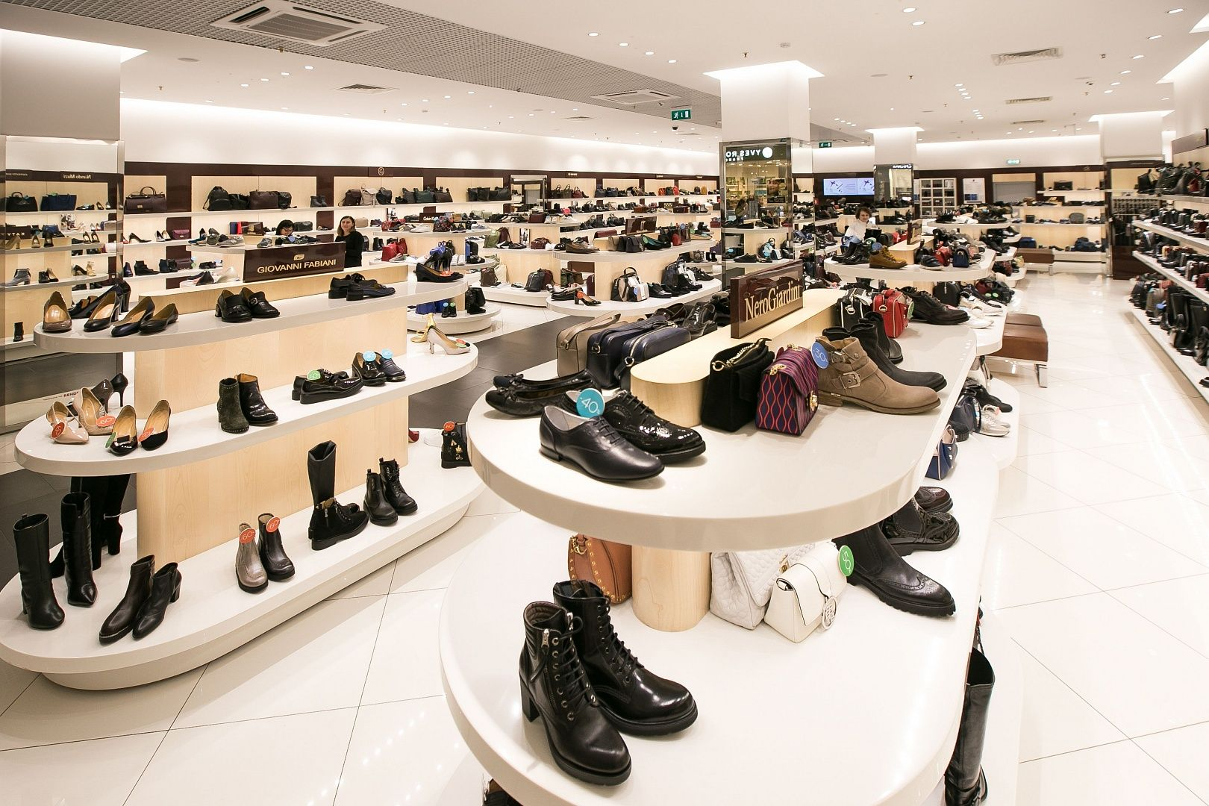
ПРАВА ПОТРЕБИТЕЛЕЙ ПРИ ПОКУПКЕ

ОБУВИ

В своей повседневной жизни мы почти каждый день делаем те или иные покупки. Зачастую наши права потребителей нарушаются. А знание своих основных прав поможет нам правильно вести себя в ситуациях при нарушении этих прав.
При розничной продаже обуви продавец должен соблюдать требования: Закона Российской Федерации от 07.02.1992г. №2300-I «О защите прав потребителей» (далее Закон), Правил продажи товаров по договорам розничной купли-продажи, утв. постановлением Правительства РФ от 31.12.2020г. № 2463 (далее-Правила).
Предприятия розничной торговли в местах продажи товаров должны обеспечить для потребителей условия для получения любой информации в любых формах из любых источников, в том числе путем фотографирования товара, если такие действия не нарушают требования законодательства Российской Федерации и международных договоров Российской Федерации.
Прежде чем купить товар, обязательно поинтересуйтесь, у кого Вы его покупаете. В соответствии со ст. 9 «Закона о защите прав потребителей» (далее- Закон) продавец-организация обязана предоставить потребителю сведения о наименовании своей организации, ее местонахождение и режиме работы. Продавец-индивидуальный предприниматель доводит сведения о государственной регистрации и наименовании зарегистрировавшего его органа. Данную информацию продавец размещает на вывеске. В случае, если никакой информации нет, лучше обойти стороной данную торговую точку.
В соответствии со ст.10 Закона, продавец обязан своевременно предоставить потребителю необходимую и достоверную информацию о товарах, обеспечивающую возможность их правильного выбора, а именно:
- наименование технического регламента или иное установленное законодательством Российской Федерации о техническом регулировании и свидетельствующее об обязательном подтверждении соответствия товара обозначение;
- сведения об основных потребительских свойствах товара;
- адрес (место нахождения), фирменное наименование (наименование) изготовителя, уполномоченной организации или уполномоченного индивидуального предпринимателя, импортера;
- правила и условия эффективного и безопасного использования товара;
- гарантийный срок, если он установлен;
- цена и условия приобретения товара, порядок оплаты товара;
- информация об обязательном подтверждении соответствия товаров;
- информацию о правилах продажи товаров;
- если приобретаемый покупателем товар был в употреблении или в нем устранялся недостаток (недостатки), покупателю должна быть предоставлена информация об этом.

В соответствии с техническим регламентом Таможенного союза "О безопасности продукции легкой промышленности"№ 017/2011 для обуви дополнительно доводится информация: модель и (или) артикул изделия; вид материала, использованного для изготовления верха, подкладки и низа обуви и при необходимости передается инструкция по уходу за обувью.
В соответствии со ст. 12 Закона, если потребителю не предоставлена возможность незамедлительно получить при заключении договора информацию о товаре, он вправе потребовать от продавца возмещения

убытков, причиненных необоснованным уклонением от заключения договора, а если договор заключен, в разумный срок отказаться от его исполнения и потребовать возврата уплаченной суммы и возмещения других убытков.

Как правильно выбрать обувь

При выборе обуви необходимо руководствоваться не только ее внешним видом, но практичностью и удобством. Для эффективного использования обувь следует правильно подбирать по размеру, полноте и носить в соответствии с сезоном, правильно за ней ухаживая.
При покупке следует тщательно осмотреть обувь. Полупары должны быть одинаковыми по размеру, структуре и цвету материалов, без пятен, складок и морщин. Одноименные детали должны иметь одинаковую плотность, форму и размер. Обувь не должна иметь следов эксплуатации: потертостей ходовой поверхности, царапин, заломов, за исключением продажи обуви бывшей в употреблении.
Обувь передается потребителю (по его требованию) в упакованном виде в потребительской упаковке без взимания дополнительной платы.
Продажа обуви осуществляется с применением контрольно-кассовой техники в соответствии с Федеральным законом "О применении контрольно-кассовой техники при осуществлении расчетов в Российской Федерации".
В случае если кассовый чек на обувь, электронный или иной документ, подтверждающий оплату таких товаров, не содержит наименование товара, артикул и (или) модель, сорт (при наличии), вместе с товаром потребителю по его требованию передается товарный чек, в котором указываются эти сведения, наименование продавца, дата продажи и цена товара, и лицом, непосредственно осуществляющим продажу товара, проставляется подпись.
Права потребителя
при обнаружении недостатков в обуви
Если в обуви обнаружены недостатки (которые не были оговорены продавцом при покупке), в соответствии с п. 1 ст.18 Закона РФ «О защите прав потребителей» потребитель имеет право предъявить продавцу (изготовителю), уполномоченной организации или уполномоченному индивидуальному предпринимателю либо импортеру одно из следующих требований:

Требование потребителя | Сроки удовлетворения требования
- о замене на товар этой же марки (этих же модели и (или) артикула); | в течение семи календарных дней со дня его предъявления, а при необходимости дополнительной проверки качества – в течение двадцати дней
- о замене на такой же товар другой марки (модели, артикула) с соответствующим перерасчетом покупной цены; | в течение семи календарных дней со дня его предъявления, а при необходимости дополнительной проверки качества – в течение двадцати дней
- о соразмерном уменьшении покупной цены; | в течение десяти дней со дня их предъявления.
- об отказе от исполнения договора купли-продажи и возврате уплаченной за товар суммы; | в течение десяти дней со дня их предъявления.
- о незамедлительном безвозмездном устранении недостатков товара или возмещении расходов на их исправление потребителем или третьим  лицом. | незамедлительно, то есть в минимальный срок, а срок определяемый соглашением сторон в письменной форме, не может превышать 45 дней.

При этом потребитель вправе потребовать также полного возмещения убытков, причиненных ему вследствие продажи товара ненадлежащего качества.

Убытки возмещаются в сроки, установленные для удовлетворения соответствующих требований потребителя.

Если недостатки обнаружены в период гарантийного срока

В отношении товара, на который установлен гарантийный срок, продавец (изготовитель), уполномоченная организация или уполномоченный индивидуальный предприниматель, импортер отвечает за недостатки товара, если не докажет, что они возникли после передачи товара потребителю вследствие нарушения потребителем правил использования, хранения или транспортировки товара, действий третьих лиц или непреодолимой силы.

При получении претензии потребителя, продавец (изготовитель), уполномоченная организация или уполномоченный индивидуальный предприниматель, импортер обязан принять товар и в случае необходимости провести проверку качества. Потребитель вправе участвовать в проверке качества товара и о чем должен сообщить продавцу.
В случае спора о причинах возникновения недостатков товара продавец (изготовитель), уполномоченная организация или уполномоченный индивидуальный предприниматель, импортер обязаны провести экспертизу товара за свой счет. Экспертиза проводится в сроки, установленные ст. ст. 20, 21 и 22 Закона «О защите прав потребителей» для удовлетворения соответствующего требования потребителя.
Потребитель вправе присутствовать при проведении экспертизы и в случае несогласия с ее результатами оспорить заключение экспертизы в судебном порядке.

Если экспертиза установит, что недостатки обуви являются производственными, продавец должен удовлетворить заявленное потребителем требование.

Если экспертиза установит, что недостатки обуви являются эксплуатационными, потребитель обязан возместить продавцу (изготовителю, уполномоченной организации или уполномоченному индивидуальному предпринимателю, импортеру) расходы на ее проведение.

Экспертиза проводится аккредитованным экспертом, по результатам экспертизы оформляется экспертное заключение.

Если на обувь гарантийный срок не был установлен
или истек, но не прошло двух лет со дня покупки

В соответствии со ст.18 Закона - Продавец (изготовитель), уполномоченная организация или уполномоченный индивидуальный предприниматель, импортер отвечает за недостатки товара, на который не установлен гарантийный срок, если потребитель докажет, что они возникли до передачи товара потребителю или по причинам, возникшим до этого момента.

В этом случае потребитель должен доказать, что недостатки в обуви возникли до передачи товара потребителю или по причинам, возникшим до этого момента. Если потребитель при обращении не получил удовлетворения своего требования, то он должен за свой счет провести экспертизу качества данной обуви.

Если экспертиза установит, что недостатки являются производственными, то потребитель будет иметь право требовать удовлетворения своего требования (например, о замене обуви, или возврате денег за нее) и возмещения убытков (затрат на проведение экспертизы).

Обратите внимание! Отсутствие у потребителя кассового или товарного чека не является основанием для отказа в удовлетворении его требований.

За получением подробной консультации и правовой помощи потребители могут обращаться:
— в Общественную приемную Управления Роспотребнадзора по Новгородской области по телефонам 971-106;
— в Центр по информированию и консультированию потребителей ФБУЗ «ЦГи Э в Новгородской области» по телефону 77-20-38, 73-06-77;
Е-mail: zpp.center@yandex.ru
— на «горячую линию» Единого консультационного центра Роспотребнадзора, который функционирует в круглосуточном режиме, телефон 8 800 555 49 43 (звонок бесплатный).

